216 câu trắc nghiệm Toán lớp 3
Câu 1. Cho dãy số liệu: 8; 1998; 195; 2007; 1000; 71 768; 9999; 17 Dãy trên có tất cả:
A. 11 số B. 9 số C. 8 số D. 10 số
Câu 2. Hình dưới đây có bao nhiêu hình tam giác, bao nhiêu hình tứ giác?
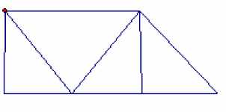
A. 4 hình tam giác, 5 hình tứ giác B. 4 hình tam giác, 4 hình tứ giác
C. 5 hình tam giác, 4 hình tứ giác D. 5 hình tam giác, 5 hình tứ giác
Câu 3. Tổng của 47 856 và 35 687 là:
A. 83433 B. 82443 C. 83543 D. 82543
Câu 4. Cho A = a5c6 + 4b7d và B = abcd + 4567 Hãy so sánh A với B
A. A = B B. A > B C. B > A D. A < B
Câu 5. Trong các số dưới đây, số nào không thuộc dãy số: 1, 4, 7, 10, 13, ...
A. 1000 B. 1234 C. 2007 D. 100
Câu 6. Mai có 7 viên bi, Hồng có 15 viên bi. Hỏi Hồng phải cho Mai bao nhiêu viên bi để số bi của hai bạn bằng nhau.
A. 3 viên B. 5 viên C. 4 viên D. 6 viên
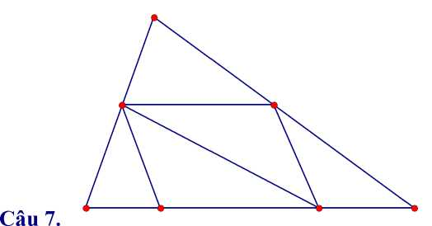
Hình trên có số đoạn thẳng là:

A

Đ
c
D

Câu 9.
AB = 5cm, BD= 13cm. Diện tích hình chữ nhật ABDC là:
A. 36 cm² B. 20 cm² C. 65 cm² D. 45 cm
Câu 10. Dùng 4 chữ số lẻ: 1, 3, 5, 7 để viết tất cả các số có 4 chữ số khác nhau thì viết được bao
nhiêu số:
A. 24 số B. 30 số C. 18 số D. 12 số
Câu 11. 4m 4 dm = cm. Số thích hợp điền vào chỗ chấm là
A. 440 B. 44 C. 404 D. 444
Câu 12. Một người đi bộ trong 6 phút đi được 480 m. Hỏi trong 9 phút người đó đi được bao nhiêu m đường (Quãng đường trong mỗi phút đi đều như nhau)?
A. 720m B. 640m C. 800m D. 900m
Câu 13. Tìm x biết: 8462 - x = 762
A. x = 8700 B. x = 6700 C. x = 7600 D. x = 7700
Câu 14. Hôm nay là thứ năm. Hỏi 100 ngày sau là thứ mấy trong tuần?
A. Thứ tư. B. Thứ sáu. C. Thứ năm. D. Thứ bẩy.
Câu 15. Số nhỏ nhất có 4 chữ số là:
A. 1011 B. 1001 C. 1000 D. 1111
Câu 16. Từ 5 chữ số: 1, 2, 3, 4, 0 có thể viết được bao nhiêu số có 2 chữ số khác nhau A. 20 số B. 16 số C. 12 số D. 10 số
Câu 17. Số lẻ liền sau số 2007 là:

A. 8 con B. 10 con C. 12 con D. 22 con
Câu 19. Mẹ sinh con khi mẹ 25 tuổi. Hỏi khi con lên 9 tuổi thì mẹ bao nhiêu tuổi A. 33 tuổi B. 35 tuổi C. 34 tuổi D. 25 tuổi
Câu 20. Các phép tính dưới đây, phép tính nào là đúng:
A. a : 1 = a B. b : 1 = 1 C. a : 0 = 0 D. 1 : b = b
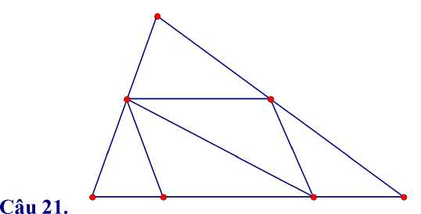
Hình trên có số hình tam giác và tứ giác là:
A. 7 tam giác, 6 tứ giác. B. 7 tam giác, 5 tứ giác. C. 7 tam giác, 7 tứ giác.
D. 6 tam giác, 5 tứ giác.
Câu 22. Hiệu của số lớn nhất có bốn chữ số và số nhỏ nhất có ba chữ số là:
A. 9899 B. 9999 C. 9888 D. 8888
Câu 23. Em có 15 viên bi, em chia cho mỗi bạn 2 viên bi. Sau khi chia xong kết quả số bạn được chia là:
A. 8 bạn, còn thừa 1 viên B. 7 bạn, còn thừa 1 viên C. 7 bạn D. 8
bạn
Câu 24. Lớp trưởng chỉ huy cả lớp xếp hàng. Cả lớp xếp được 4 hàng, mỗi hàng có 7 bạn. Hỏi lớp đó có bao nhiêu học sinh?
A. 29 học sinh. B. 32 học sinh. C. 30 học sinh. D. 28 học sinh.
Câu 25. Tìm một số biết rằng lấy số đó trừ đi 34 thì bằng 43 cộng với 58? Số cần tìm là:

Câu 26. Tôi nghĩ ra một số, nếu thêm vào số tôi nghĩ 72 đơn vị thì được 1 số mới, nếu bớt số mới đi 27 đơn vị thì được kết quả là 81. Đố bạn biết số tôi nghĩ là số nào?
A. Số 108 B. Số 36 C. Số 99 D. Số 81
Câu 27. Tính giá trị của biểu thức: 4536 + 73 845 : 9
A. 12 841 B. 8709 C. 22 741 D. 12 741
Câu 28. Biết 356a7 > 35679 giá trị của a là:
A. 0 B. 10 C. 7 D. 9
Câu 29. Bể thứ nhất chứa được 4 827 lít nước. Bể thứ hai chứa được 2 634 lít nước. Cả hai bể chứa là:
A. 8 461 B. 9 361 C. 8 961 D. 7 461
Câu 30. Hình dưới đây có bao nhiêu hình tam giác, bao nhiêu hình tứ giác?
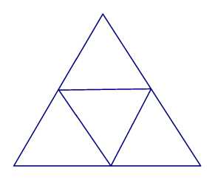
A. 4 hình tam giác, 6 hình tứ giác B. 5 hình tam giác, 3 hình tứ giác
C. 5 hình tam giác, 6 hình tứ giác D. 4 hình tam giác, 3 hình tứ giác
Câu 31. Một hình vuông có số đo cạnh là 24 cm. Chu vi hình vuông đó là:
A. 86 cm B. 48 cm C. 28 cm D. 96 cm
Câu 32. Lớp 3A có 28 học sinh. Nếu số học sinh lớp 3A xếp đều vào 7 hàng thì lớp 3B có 6 hàng như thế. Hỏi lớp 3B có bao nhiêu học sinh?
A. 34 học sinh B. 27 học sinh C. 24 học sinh D. 21 học sinh
Câu 33. Nếu lấy số lớn nhất có 4 chữ số khác nhau trừ đi số chẵn nhỏ nhất có 4 chữ số giống nhau thì được hiệu là:
Biết cạnh của mỗi ô vuông trong hình trên đều dài 1cm. Tổng chu vi của tất cả các hình vuông có trong hình trên là:
A. 24 cm B. 16 cm C. 8 cm D. 20 cm
Câu 35. Tổng của số lớn nhất có 4 chữ số với số bé nhất có 4 chữ số khác nhau là:
A. 11022 B. 10000 C. 10999 D. 11233
Câu 36. Tìm số trừ biết số bị trừ là 45 và hiệu là 18? Số trừ là:
A. 37 B. 27 C. 53 D. 63
Câu 37. Có 2 ngăn sách, ngăn thứ nhất có 9 cuốn sách, ngăn thứ 2 nếu có thêm 3 cuốn sẽ gấp đôi số sách ở ngăn thứ nhất. Hỏi cả 2 ngăn có bao nhiêu cuốn sách?
A. 21 B. 24 c C. 27 D. 12
Câu 38. Số chẵn lớn nhất có 5 chữ số là:
A. 99998 B. 99990 C. 88888 D. 99999
Câu 39. Số nào trong các số dưới đây mà để xuôi hay quay ngược lại vẫn giữ nguyên giá trị
A. 606 B. 111 C. 886 D. 689
Câu 40. Cã 372 quyển sách xếp đều vào 2 tủ, mỗi tủ có 3 ngăn. Hỏi mỗi ngăn có bao nhiêu quyển sách, biết mỗi ngăn có số sách như nhau
A. 186 B. 172 C. 62 D. 126
Câu 41. Nếu lấy số chẵn lớn nhất có 5 chữ số trừ đi số lẻ bé nhất có 4 chữ số thì được hiệu là:
A. 98 997 B. 98 998 C. 98 999 D. 98 987
Câu 42. Kết quả của biểu thức: 24 + 36 x 8 là
A. 212 B. 312 C. 302 D. 480
A. 50 số B. 72 số C. Không thể tính được D. 18 số
Câu 45. Sắp xếp các số: 23456; 23546; 23654; 23564; 23465 theo thứ tự lớn dần như sau:
A.23456;23546;23654; 23564; 23465 B.23456;23465;23546; 23564; 23654
C.23456;23465;23546; 23654; 23564 D.23546;23654; 23564; 23465; 23456
Câu 46. Thứ tự thực hiện các phép tính trong biểu thức: 24 + 16 : 2 x 4 là:
A. Cộng. chia, nhân B. Cộng, nhân, chia C. Chia, nhân, cộng D. Nhân, chia,cộng
Câu 47. Một sợi dây đồng dài 36 dam được cắt ra thành 2 đoạn, đoạn thứ nhất dài 15 dam. Đoạn thứ hai dài là:
A. 21 dam B. 20 dam C. 15 dam D. 41 dam.
Câu 48. Với 4 chữ số: 1, 0, 2, 4 thì viết được bao nhiêu số có 4 chữ số khác nhau?
A. 12 số. B. 16 số. C. 15 số. D. 14 số.
Câu 49. Em có một số kẹo, em cho bạn 1/3 số kẹo, em ăn 3 cái thì còn lại đúng 3 cái. Hỏi lúc đầu em có bao nhiêu cái kẹo?
A. 9 cái B. 12 cái C. 6 cái D. 18 cái
Câu 50. Số nào khi nhân với 7 thì được kết quả là số lớn nhất có 2 chữ số khác nhau?
A. 10 B. 14 C. 15 D. 9
Câu 51. Một kilôgam táo giá 6000 đồng. Để mua được 3kg táo cần phải trả bao nhiêu tiền?
A. 12000 đồng B. 9000 đồng C. 18000 đồng D. 6000 đồng
Câu 52. 3km 6dam = ... m. Số cần điền vào chỗ chấm là:
A. 3600 B. 3060 C. 306 D. 36
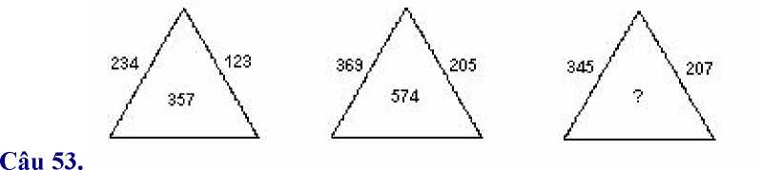
Số cần điền vào vị trí của dấu ? là:
Câu 54. Một buổi tập văn nghệ có 5 bạn nam, số bạn nữ gấp 3 lần số bạn nam. Hỏi có bao nhiêu bạn tham gia tập văn nghệ?

A. 8 B. 20 C. 24 D. 15
Câu 55. Một gia đình nuôi 100 con gà, ngan và vịt. Trong đó có 21 con gà. Số vịt nhiều gấp 3 lần số gà, còn lại là ngan. Hỏi gia đình đó nuôi bao nhiêu con ngan?
A. 63 con B. 79 con C. 37 con D. 16 con
Câu 56. Thứ tự các số: 45678, 45687, 45768, 45876 từ bé đến lớn là:
A. 45687, 45768,45876, 45678 B. 45678, 45687, 45768,45876
C. 45876, 45678, 45687, 45768 D. 45768,45876, 45678, 45687
Câu 57. Hương cao 130 cm, có nghĩa là Hương cao:
A. 1 m 30 cm B. 1 m 30 dm C. 1 m 20 cm D. 130 dm
Câu 58. Đoan thẳng AB dài 100 cm. M là trung điểm của đoạn AB, còn N là trung điểm của đoạn AM. Đoạn thẳng MN có độ dài là:
A. 75 cm B. 25 cm C. 48 cm D. 50 cm
B
A

Câu 59.
Biết cạnh của mỗi ô vuông trong hình vẽ trên đều dài 1cm. Em hãy tìm xem có bao nhiêu đường gấp khúc đi từ A tới B dài 6 cm.
A. 4 đường B. 2 đường C. 3 đường D. 5 đường
Câu 60. Txm x biÕt: 2002 : x = 7 x = ?
A. 268 B. 178 C. 276 D. 286
Câu 61. Biết: A = 36: a ; B = 42 : a Hãy so sánh A và B:
Câu 62. Số lớn nhất trong các số: 85732; 85723; 78523; 78352 là:
A. 78352 B. 78523 C. 85723
Câu 63. Biết x < 7 và x là số chẵn. Vậy x có thể là:
A. 2 và 0 B. 0, 2, 4 và 6 C. 4 và 6 D. 2, 4 và 6
Câu 64. Số 54 175 đọc là:
A. Năm mươi bốn nghìn một trăm năm mươi bảy. B. Năm mươi bốn nghìn
bảy trăm mười lăm.
C. Năm mươi bốn nghìn một trăm bảy mươi lăm. D. Năm mươi bốn nghìn
một trăm bảy lăm.
Câu 65. Số 2 434 đọc là:
A. Hai nghìn ba trăm bốn mươi bốn. B. Hai nghìn bốn trăm ba mươi bốn.
C. Bốn nghìn hai trăm ba mươi bốn. D. Bốn trăm ba mươi bốn.
Câu 66. Có 3 hộp bánh, mỗi hộp có 4 gói bánh, mỗi gói có 6 cái bánh. Hỏi tất cả có bao nhiêu cái bánh?
A. 13 cái B. 48 cái C. 72 cái D. 18 cái
Câu 67. Số lẻ bé nhất có 5 chữ số khác nhau là:
A. 12345 B.11111 C. 10001 D. 10235
Câu 68. Viết 1 số có 5 chữ số khác nhau biết chữ số hàng nghìn gấp 3 lần chữ số hàng chục còn chữ
số hàng trăm bằng 4 chữ số hàng đơn vị. số đó là:
A.29238 B. 39134 C.56228 D.56124
Câu 69. Viết tất cả các số có 2 chữ số thì phải viết chữ số 9 bao nhiêu lần:
A. 9 lần B. 10 lần C. 18 lần D. 19 lần
Câu 70. Tìm số dư của phép chia: 29 : 6

giờ. Bạn Huệ làm xong bài Toán đó trong 4 giờ. Bạn Lan làm xong bài Toán đó trong 19 phút. Hỏi ai làm nhanh nhất?
A. Bạn Hồng B. Bạn Lan C. Bạn Huệ D. Bạn Mai
Câu 72. Số nào trong các số dưới đây mà khi quay ngược lại giá trị của số đó sẽ thay đổi A. 986 B. 608 C. 609 D. 888
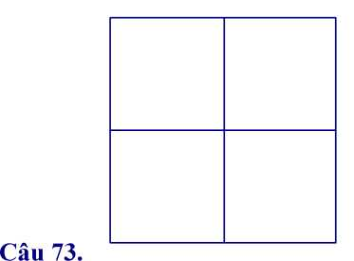
Biết cạnh của mỗi ô vuông trong hình trên đều dài 1cm. Tổng diện tích của tất cả các hình vuông có trong hình trên là:
A. 24 cm² B. 8 cm² C. 4 cm² D. 16 cm²

Câu74.
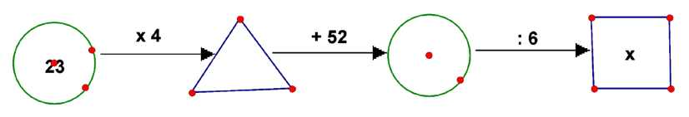
Số cần điền vào vị trí của x là:
A. 24 B. 23 C. 21 D. 22
Câu 75. Số bị chia gấp 3 lần thương, thương gấp 3 lần số chia. Số bị chia là:
A. 18 B. 24 C. 9 D. 27
Câu 76. Một giờ gấp 5 phút số lần là:
A. 20 lần B. 15 lần C. 10 lần D. 12 lần
Câu 77. Tìm một số biết rằng lấy số đó cộng với 45 thì bằng 100 trừ đi 27? Số cần tìm là: A. 73 B. 38 C. 28 D. 27

A. 100 B. 1 C. 10 D. 1000
Câu 79. Ngăn trên có 9 cuốn sách, ngăn dưới có 12 cuốn sách. Hỏi phải chuyển từ ngăn trên xuống ngăn dưới bao nhiêu cuốn sách để số sách ở ngăn dưới gấp đôi số sách ở ngăn trên.
A. 3 cuốn B. 5 cuốn C. 2 cuốn D. 4 cuốn
Câu 80. Thùng thứ nhất đựng 78 lít sữa. Thùng thứ 2 đựng ít hơn thùng thứ nhất 9 lít nhưng nhiều hơn thùng thứ ba 7 lít. Hỏi cả ba thùng đựng bao nhiêu lít sữa?
A. 109 lít B. 216 lít C. 218 lít D. 209 lít
Câu 81. Có bao nhiêu số có 2 chữ số mà chữ số hàng đơn vị là 7:
A. 8 số B. 10 số C. 7 số D. 9 số
Câu 82. Chữ số 5 ở số 45 678 thuộc hàng nào?
A. Hàng nghìn B. Hàng chục nghìn C. Hàng chục D. Hàng trăm
Câu 83. Một số khi chia cho 6 thì được thương là 8. Hỏi số đó đem chia cho 4 thì được thương là bao nhiêu?

A. 10 B. 12 C. 2 D. 8
Câu 84. 3km 12m = m Số cần điền vào chỗ chấm là:
A. 312 B. 15 C. 3012 D. 36
Câu 85. Tìm x, biết: 182 : x = 7
A. 24 B. 175 C. 26 D. 1274
Câu 86. Chu vi hình chữ nhật có chiều dài là 20 cm, chiều rộng là 18 cm
A. 38cm B. 56cm C. 29cm D. 76 cm
Câu 87. Thứ hai tuần này là ngày 25, thứ hai tuần trước là ngày
A. 19 B. 18 C. 16 D. 17
Câu 88. Số gồm: 47 trăm, 5 chục, 18 đơn vị viết là:
A. 4768 B. 6748 C. 7648 D. 4758
Câu 89. Một gia đình nuôi thỏ nhốt đều số thỏ nuôi vào 5 chuồng. Em đếm số thỏ trong 2 chuồng thì được 10 con. Hỏi gia đình đó nuôi bao nhiêu con thỏ?
Câu 90. Chị em năm nay 15 tuổi, 3 năm trước tuổi em bằng 2 tuổi chị. Hỏi năm nay em bao nhiêu tuổi?
A. 6 tuổi B. 12 tuổi C. 5 tuổi D. 9 tuổi
Câu 91. Có bao nhiêu số chẵn có 2 chữ số khác nhau:
A. 50 số B. 40 số C. 41 số D. 45 số
Câu 92. Số chẵn liền trước của số 99 000 là:
A. 99 898 B. 98 999 C. 98 998 D. 98 898
Câu 93. Trong phép chia một số tự nhiên bất kì cho 3. Số dư lớn nhất có thể có là:
A. 3 B. 1 C. 4 D. 2
Câu 94. Ngày thứ nhất bán được 2358 kg gạo, ngày thứ hai bán được gấp 3 lần ngày thứ nhất. Ngày thứ hai bán được số kg gạo là:
A. 7074 kg B. 8074 kg C. 6074 kg. D. 7704 kg
Câu 95. Biết: A = 67 x a ; B = 76 x a Hãy so sánh A và B:
A. Không thể so sánh được B. A = B C. A > B D. B > A
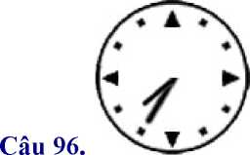
Đồng hồ chỉ bao nhiêu giờ, bao nhiêu phút
A. 8 giờ 35 phút B. 8 giớ 7 phút C. 7 giờ 40 phút D. 7 giờ 35 phút
Câu 97. Dãy số: 1, 4, 7, 10, 13, ..., 100 có số lượng số hạng là:
A. 34 số B. 50 số C. 33 số D. 30 số
Câu 98. Có 45 kg bột mì đựng đều trong 9 bao. Hỏi 75 kg bột mì đựng trong mấy bao?
A. 54 bao B. 15 bao C. 84 bao D. 36 bao
Câu 99. Mỗi bông hoa có giá tiền là 1.500 đồng. Vậy để mua 10 bông hoa, cần trả bao nhiêu tiền? A. 1.500 đồng B. 15.000 đồng C. 4.500 đồng D. 19.500 đồng
Câu 100. Một miếng bìa hình chữ nhật có chiều dài là 12 cm, chiều rộng bằng 3 chiều dài. Chu vi hình chữ nhật là:
A. 32 cm B. 16 cm C. 18 cm D. 36 cm
Câu 101. Tuổi mẹ kém tuổi bố 4 tuổi. Tuổi bố gấp 4 lần tuổi con. Năm nay mẹ 32 tuổi. Hỏi con bao nhiêu tuổi?
A. 8 tuổi B. 9 tuổi C. 5 tuổi D. 10 tuổi
Câu 102. Cho 4 chữ số: 1, 2, 3, 4. Từ 4 chữ số đó viết được bao nhiêu số chẵn có 3 chữ số khác nhau
A. 15 số B. 24 số C. 12 số D. 10 số
Câu 103. Học có nhiều hơn Giỏi 18 viên bi. Hỏi Học phải cho Giỏi bao nhiêu viên bi để số bi của 2 bạn bằng nhau?
A. 9 viên B. 10 viên C. 8 viên D. 18 viên
Câu 104. Muốn may 3 bộ quần áo thì cần 12 m vải. Hỏi nếu may 5 bộ quần áo như thế thì cần bao nhiêu mét vải?
A. 20m B. 9m C. 10m D. 17m
Câu 105. Cho A = 3275 + 4618 và B = 4215 + 3678. Không làm tính cụ thể, hãy so sánh tổng A với
B
A. A > B B. A = B C. Không thể so sánh được D. A < B
Câu 106. Khi mẹ sinh con thì mẹ 24 tuổi và bố 27 tuổi. Hỏi khi con lên 9 tuổi thì tuổi bố gấp mấy lần tuổi con
A. 9 lần B. 4 lần C. 6 lần D. 3 lần
Câu 107. Số liền trước của số 56 970 là số:
A. .56 969 B. 56 971 C. 7 970 D. 56 980
Câu 108. Tấm vải thứ nhất dài 154m, tấm vải thứ 2 dài gấp 3 lần tấm vải thứ nhất, Hỏi cả 2 tấm vải dài bao nhiêu mét.
A. 616 m B. 606 m C. 416 m D. 516 m
Câu 109. x + 1955 = 6123. x = ?
Hình trên có bao nhiêu hình tam giác, bao nhiêu hình tứ giác?
A. 9 hình tam giác, 3 hình tứ giác. B. 10 hình tam giác, 4 hình tứ giác.
C. 9 hình tam giác, 4 hình tứ giác. D. 10 hình tam giác, 3 hình tứ giác.
Câu 111. Tìm số bị trừ biết hiệu và số trừ đều bằng 14? Số bị trừ là:

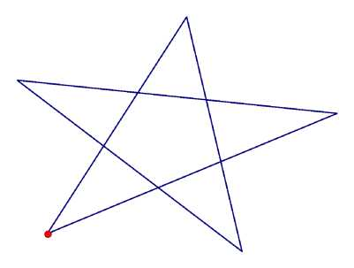
A. 28 B. 14 C. 0 D. 42
Câu 112. Có bao nhiêu số có 2 chữ số mà chữ số hàng chục là 7:
A. 7 số B. 8 số C. 9 số
Câu 113. Số chẵn lớn nhất có 5 chữ số khác nhau là:
A. 98756 B. 99998 C. 98764
Câu 114. x - 57932 = 11293 x = ?
A. 69225 B. 68225 C. 46639
Câu 115. Hình chữ nhật là hình có:
A. 2 góc vuông B. 4 góc vuông
góc vuông
Câu 116. Hình dưới đây có bao nhiêu đoạn thẳng?
D. 10 số
D. 98765
D.69125
C. 5 góc vuông b.

D. 3
A. 5 đoạn thẳng B. 15 đoạn thẳng C. 30 đoạn thẳng D. 24 đoạn thẳng
Câu 117. Số thích hợp để điền vào chỗ chấm trong dãy: 1, 5, 9, 13, ... là:
- B > A B. Không thể so sánh được C. A = B D. A > B
Câu 119. Trong một năm, ngày 27 tháng 5 là ngày thứ sáu thì ngày 1 tháng 6 là
A. Thứ ba B. Thứ sáu C. Thứ năm D. Thứ tư

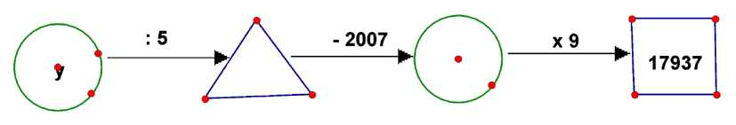
Câu 120.
r \ \
n Ạ _ Ạ 4.* Ạ Ạ • 1 r _ ? 1 Ị
Số cần điên vào vị trí của y là:
A. 20000 B. 19500 C. 19950 D. 2000
Câu 121. Biết x > 2007 và y < 2008. Hãy so sánh x và y.
A. x > y B. x = y C. y > x D. x < y
Câu 122. Tổng các chữ số của số 57906 là:
A. 50 B. 27 C. 5 D. 10
Câu 123. Phép chia: 36 573 : 9 có số dư là:
A. 4 B. 6 C. 5 D. 7
Câu 124. Trong một hộp bi có 7 viên bi vàng, 8 viên bi xanh và 9 viên bi đỏ.Hỏi không nhìn vào hộp
phải lấy ra ít nhất bao nhiêu viên bi để chắc chắn có 1 viên bi đỏ?
A. 16 viên B. 8 viên C. 15 viên D. 9 viên

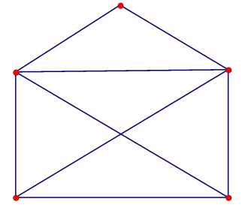
Câu 125.
Hình trên có bao nhiêu đoạn thẳng:

A. 305 B. 35 C. 350 D. 3050
Câu 127. Số gồm 5 chục nghìn, 5 trăm và 5 chục viết là:
A. 50550 B. 55550 C. 50505 D. 50050
Câu 128. Hình dưới đây có bao nhiêu hình tam giác, bao nhiêu hình vuông:
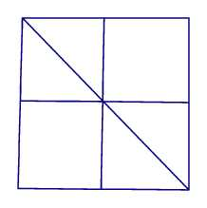
A. 4 hình tam giác, 4 hình vuông B. 6 hình tam giác, 5 hình vuông
C. 4 hình tam giác, 5 hình vuông D. 6 hình tam giác, 4 hình vuông
Câu 129. Trong một năm những tháng có 30 ngày là:
A. Tháng: 3, 4, 6, 9, 11 B. Tháng: 4, 5, 6, 9, 11 C. Tháng: 4, 6, 9, 11 D.
Tháng: 4, 6, 10, 11
Câu 130. Tôi mua 6 cái bút mỗi cái giá 4 000 đồng và 4 quyển vở mỗi quyển giá 3 000 đồng. Tôi đưa cho người bán hàng tờ tiền 50 000 đồng. Người bán hàng phải trả lại tôi số tiền là:
A. 28 000 đồng B. 26 000 đồng C. 24 000 đồng D. 14 000 đồng
Câu 131. Hình dưới đây có bao nhiêu đoạn thẳng:
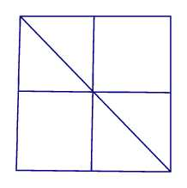
A. 7 đoạn thẳng B. 21 đoạn thẳng C. 18 đoạn thẳng D. 14 đoạn thẳng
Câu 132. Khi mẹ sinh con thì mẹ 24 tuổi và bố 27 tuổi. Hỏi khi con lên 10 tuổi thì tổng số tuổi của cả bố, mẹ và con là bao nhiêu?

Câu 134.
Trong phép chia hết, 9 chia cho số nào để được thương lớn nhất? A. 0 B. 3 C. 9
D. 1
A. ĩõ
Ị_
B. 4

c. 3
D. 12
Câu 135. 4m 4 cm = cm
A. 44
B. 404
C. 4004
D. 440
Câu 136. Mot sô khi chia cho 8 thi co sô du là 5. Hoi sô do dem chia cho 4 se co sô du là bao nhiêu?
A. 0

B. 2
C. 1

D. 3
Câu 137. Một hình vuông có cạnh là 8 m. Chu vi của hình vuông đó là:
A. 32 m B. 36 m C. 38 m D. 37 m

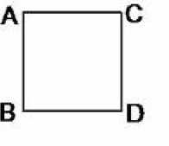
Câu 138.
Biết AB = 60mm. Diện tích hình vuông ABDC là:
A. 36 cm² B. 36 mm C. 3600 cm²
D. 3600 mm
Câu 139. Đoạn thẳng MN bằng bao nhiêu phần đoạn thẳng PQ
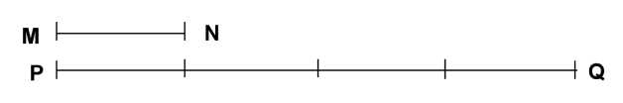
1

ỉ ỉ ỉ
B. 3 PQ. c. 4 PQ. D. 2 PQ.
A. 5 PQ.
Câu 140. Phân tích số 20 187 thành tổng. Cách phân tích nào dưới đây là đúng: A. 20 000 + 100 + 80 + 7 B. 20 000 + 1000 + 80 + 7
C. 20 000 + 100 + 8 + 7
D. 2000 + 100 + 80 + 7
Câu 141. Cho 5 chữ số: 1, 2, 3, 4, 5. Từ 5 chữ số đó có thể viết được bao nhiêu số có 3 chữ số mà tổng các chữ số bằng 12?
A. 6 số B. 7 số C. 12 số D. 10 số
Câu 142. Từ 3 chữ số: 1, 2, 0 có thể viết được bao nhiêu số có 3 chữ số khác nhau A. 3 số B. 6 số C. 5 số D. 4 số
1
Câu 143. Năm nay mẹ em 36 tuổi, tuổi em ít hơn 3 tuổi mẹ là 3 tuổi. Hỏi năm nay em bao nhiêu tuổi?
A. 10 tuổi B. 12 tuổi C. 9 tuổi D. 11 tuổi
Câu 144. Khối lớp 3 có 123 học sinh. Khối lớp 4 có nhiều hơn khối lớp 3 là 34 học sinh nhưng ít hơn khối lớp 5 là 45 bạn. Hỏi cả 3 khối có bao nhiêu học sinh?
A. 392 học sinh. B. 482 học sinh. C. 472 học sinh. D. 202 học sinh.
Câu 145. 72 : ( 2 x 4 ) = ?
A. 9 B. 10 C. 144 D. 124
Câu 146. Một lớp học có 28 học sinh xếp đều vào 4 hàng. Hỏi 3 hàng có bao nhiêu học sinh.
A. 14 B. 18 C. 21 D. 7
Câu 147. Số 10 005 đọc là:
A. Một nghìn linh năm B. Mười nghìn và năm đơn vị
C. Mười nghìn không trăm linh năm D. Mười nghìn linh năm
Câu 148. Số bé nhất trong các số : 21011; 21110; 21101; 21001 là
A. 21001 B. 21110 C. 21101 D. 21011
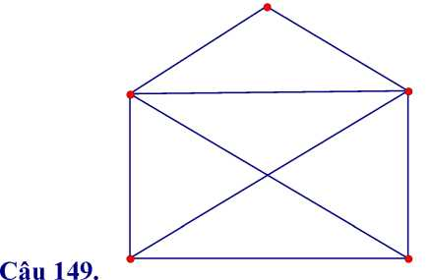
Hình trên có bao nhiêu hình tam giác, bao nhiêu hình tứ giác:

Câu 150. Có bao nhiêu số có 3 chữ số giống nhau:
A. 9 hình tam giác, 2 hình tứ giác C. 9 hình tam giác, 4 hình tứ giác
- 5 hình tam giác, 4 hình tứ giác D. 5 hình tam giác, 5 hình tứ giác
A. 6 số B. 9 số C. 3 số D. 10 số
Câu 151. Trong các số sau, số nào khác với các số còn lại:
A. 34657 B. 34567 C. 34675 D. 34756
Câu 152. Số đoạn thẳng có ở hình vẽ dưới đây là:
• • • • •
A 0 D E B
A. 9 đoan B. 4 đoạn C. 12 đoạn D. 10 đoạn
Câu 153. Số nào là số chẵn lớn nhất trong các số sau:
A. 67894 B. 86479 C. 67984 D. 76948
Câu 154. Trong các số dưới đây, số nào là số hạng thuộc dãy số: 1, 4, 7 , 10, 13, ...
A. 1111 B. 2222 C. 1122 D. 2345
Câu 155. Số gồm 12 nghìn, 12 trăm, mười hai đơn vị viết là:
A. 12312 B. 12012 C. 13212 D. 121212
Câu 156. Mẹ mua cho Linh một chiếc mũ giá 10.000 đồng và một chiếc khăn giá 25.000 đồng. Mẹ đưa cho cô bán hàng 50.000 đồng. Cô bán hàng phải trả lại mẹ số tiền là:
A. 40.000 đồng B. 35.000 đồng C. 15.000 đồng D. 25.000 đồng
Câu 157. Tây phải tôi cầm 1 số viên bi, tay trái tôi cầm 4 viên bi. Nếu thêm vào tay phải của tôi 3 viên bi nữa thì cả 2 tay tôi có 12 viên bi. Vậy số bi lúc đầu ở tay phải của tôi là bao nhiêu?
A. 5 viên B. 3 viên C. 6 viên D. 4 viên
Câu 158. Có bao nhiêu số có 2 chữ số mà có chữ số 5?
A. 24 số B. 20 số C. 18 số D. 15 số
Câu 159. Số chẵn liền trước số 2345 là:
A
Biết cạnh của mỗi ô vuông trong hình vẽ trên đều dài 1cm. Em hãy tìm xem có bao nhiêu đường gấp khúc đi từ A tới B dài 4 cm.
A. 3 đường B. 5 đường C. 4 đường D. 6 đường
Câu 161. Mẹ sinh con khi mẹ 27 tuổi. Hỏi khi tuổi con bằng tuổi mẹ thì tuổi mẹ gấp mấy lần tuổi con
A. 4 lần B. 2 lần C. 3 lần D. 24 lần
Câu 162. Biết: A = a + 2357 ; B = 2375 + a Hãy so sánh A và B:
A. A = B B. A > B C. B > A D. Không thể so sánh được

J_
Câu 163. Nhà em có 36 con gà, sau khi bán đi 6 số gà đó, số con gà nhà em còn lại là:
A. 6 con B. 30 con C. 15 con D. 10 con

Câu 164. • * * * * *
Hình trên có bao nhiêu đoạn thẳng?
A. 12 đoạn thẳng. B. 15 đoạn thẳng. C. 10 đoạn thẳng. D. 5 đoạn thẳng.
Câu 165. Một hình chữ nhật có chiều dài là 36cm và chiều rộng bằng 1/4 chiều dài. Tính diện tích hình chữ nhật đó.
A. 9 cm² B. 324 cm C. 9 cm D. 324 cm²
Câu 166. Cho A = 5a + a4 ; B = aa + 45 Hãy so sánh A và B
A. A = B B. A > B C. A < B D. B > A
Câu 167. Có bao nhiêu số chẵn có 2 chữ số mà chữ số hàng đơn vị là 7:
Câu 168. Trong một hộp bi có 7 viên bi vàng, 8 viên bi xanh và 9 viên bi đỏ.Hỏi không nhìn vào hộp phải lấy ra ít nhất bao nhiêu viên bi để chắc chắn có mỗi loại 1 viên bi?
A. 17 viên B. 18 viên C. 15 viên D. 16 viên
Câu 169. Có 54 học sinh xếp thành 6 hàng đều nhau. Hỏi có 72 học sinh thì xếp thành bao nhiêu hàng như thề?
A. 12 hàng. B. 10 hàng. C. 8 hàng. D. 9 hàng.
1
Câu 170. Đoạn thẳng AB dài 45 cm, đoạn thẳng CD dài hơn 3 đoạn thẳng AB là 5 cm. Hỏi cả 2 đoạn dài bao nhiêu xăng ti mét?
A. 55 cm B. 60 cm C. 50 cm D. 65 cm
Câu 171. Trường hợp nào so sánh đúng
A. 8650 > 8648 B. 4420 > 4430 C. 5769 = 5768 D. 6494 = 6483
Câu 172. Biểu thức nào dưới đây đã tính đúng:
A. 5 + 3 x 4 = 32 B. 9 + 6 : 3 = 5 C. 10 - 6 : 2 = 2 D. 12 - 2 x 5 = 2
Câu 173. Tổng của số tròn trăm lớn nhất có 4 chữ số và số tròn chục nhỏ nhất có 5 chữ số là:
A. 21 010 B. 22 240 C. 53 010 D. 19 900
Câu 174. Hình dưới đây có bao nhiêu góc vuông:
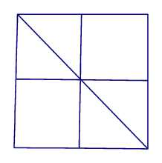
A. 16 B. 12 C. 8 D. 4
Câu 175. Một sợi dây đồng dài 63 dam được cắt thành 2 đoạn, đoạn thứ nhất dài 45 dam. Đoạn thứ 2
dài là:
A. 28 dam | B. 108 dam | C. 18 dam | D. 38 dam.
Câu 176. Mỗi giờ có 60 phút thì 1/4 giờ có
A. 25 phút | B. 40 phút | C. 4 phút | D. 15 phút

A. 21 can B. 36 can C. 18 can D. 7 can
Câu 178. Trong một năm có những tháng nào có 31 ngày?
A. Tháng: 1, 3, 5, 6, 8, 10, 12 B. Tháng: 1, 3, 5, 7, 8, 10, 12
- Tháng: 1, 3, 5, 7, 8, 11, 12 D. Tháng: 1, 3, 5, 7, 9, 10, 12

J_
Câu 179. Mẹ mua 12 quả cam. Mẹ biếu bà 3 quả, mẹ để phần bố 4 số cam. số còn lại mẹ chia đều cho 2 anh em. Hỏi 2 anh em mỗi người được bao nhiêu quả cam?
A. 4 quả B. 1 quả C. 3 quả D. 2 quả
Câu 180. Số lớn nhất có 5 chữ số khác nhau là:
A.99999 B. 54321 C.98765
D. 90000
Ị_
D. ⁵ tuổi mẹ
Câu 181. Mẹ 32 tuổi, con 8 tuổi. Số tuổi con bằng:

i i ỉ
A.. 2 tuổi mẹ B. 4 tuổi mẹ c. ³ tuổi mẹ
3 cm
Câu 182.
Tổng độ dài các đoạn thẳng có trong hình trên là:
A. 7cm B. 6cm C. 3cm D. 10 cm
Câu 183. Anh có 7 nhãn vở, em có 5 nhãn vở. Hỏi anh phải cho em bao nhiêu nhãn vở để số nhãn

Ị_
vở của anh bằng 2 số nhãn vở của em?
A. 5 cái B. 4 cái C. 2 cái D. 3 cái

Ị_
Câu 184. Em có 12 viên bi, em cho bạn An ³ số viên bi và cho bạn Bình 3 viên. Hỏi em còn lại bao nhiêu viên bi?
Câu 185. x - 5732 = 1293. x = ?
A. 24 B. 20 C. 15 D. 34
Câu 187. 6 bao gạo thì đựng được 54 kg gạo. Hỏi 90 kg gạo thì phải đựng trong mấy bao gạo như thế:
A. 36 bao B. 15 bao C. 10 bao D. 9 bao
Câu 188. Biết: A = 345 - a ; B = 354 - a Hãy so sánh A và B:
A. A > B B. B > A C. Không thể so sánh được D. A = B
Câu 189. Tìm một số biết rằng số đó nhân với 7 thì bằng 72 trừ đi 9. Số đó là:

A. 8 B. 6 C. 9 D. 7
Câu 190. Số nhỏ nhất có 5 chữ số khác nhau là:
A. 10123 B. 10234 C. 12345 D. 10000
Câu 191. 253 + 10 x 4 = ?
A. 200 B. 250 C. 300 D. 293
Câu 192. Một kilôgam táo giá 6.000 đồng. Để mua được 3 kg táo cần phải trả bao nhiêu tiền?
A. 12.000 đồng B. 9.000 đồng C. 6.000 đồng D. 18.000 đồng
Câu 193. Một hình vuông có chu vi 40cm. Diện tích hình vuông đó là:
A. 40cm2 B. 100 cm C. 200cm2 D. 100 cm2
I
Câu 194. 5 của 1 giờ là:
A. 15 phút B. 10 phút C. 12 phút D. 20 phút
Câu 195. Năm 2007 chị 10 tuổi, em 6 tuổi. Hỏi vào năm nào trước đây thì tuổi chị gấp đôi tuổi em A. Năm 2003 B. Năm 2002 C. Năm 2004 D. Năm 2005
Câu 196. Trong các số dưới đây, số nào không thuộc dãy số: 2, 5, 8, 11, 14, ...
A. 23 456 B. 2 000 C. 2 333 D. 21 345
Câu 197. Số chẵn lớn nhất có 3 chữ số khác nhau mà tổng các chữ số bằng 5 là:
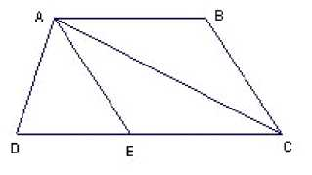
Đỉnh A là đỉnh chung của bao nhiêu hình tam giác?
A. 4 hình B. 3 hình C. 2 hình D. 6 hình
Câu 199. 100 g + 48 g - 40 g = ?
A. 108 g B. 140 g C. 188 g D. 148 g
Câu 200. 5 m 6 cm = cm. Số thích hợp điền vào chỗ chấm là
A. 506 B. 5006 C. 56 D. 560
Câu 201. Mẹ chia 15 cái kẹo cho 2 anh em, em được nhiều hơn anh 3 cái. Hỏi em được bao nhiêu cái kẹo?
A. 8 cái B. 7 cái C. 10 cái D. 9 cái
Câu 202. Ba bạn tùng, hoàng, quỳnh chia nhau 48 cái kẹo. Tùng lấy 1/4 số kẹo và 3 cái, Hoàng lấy 1/ 3 số kẹo và 2 cái, còn lại của quỳnh. Hỏi quỳnh có bao nhiêu cái kẹo.
A. 10 B. 18 C. 12 D. 15
Câu 203. Hình dưới đây có bao nhiêu hình tam giác, bao nhiêu hình tứ giác?
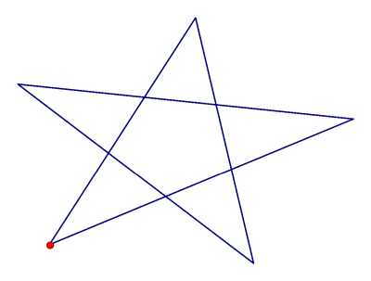
A. 5 hình tam giác, 10 hình tứ giác B. 10 hình tam giác, 10 hình tứ giác
C. 10 hình tam giác, 5 hình tứ giác D. 5 hình tam giác, 5 hình tứ giác
Câu 204. Thay các giá trị của a và b để được kết quả so sánh đúng: 45a37 > 458b9. a = ?; b = ?
Câu 205. Một hình vuông có chu vi 12cm. Tính diện tích hình vuông đó.
A. 36cm² B. 12cm² C. 9cm² D. 16cm²
Câu 206. 8 hộp bút chì như nhau có 96 cái bút chì. Hỏi 6 hộp như thế có bao nhiêu cái bút chì? A. 18 cái. B. 72 cái. C. 12 cái. D. 62 cái.
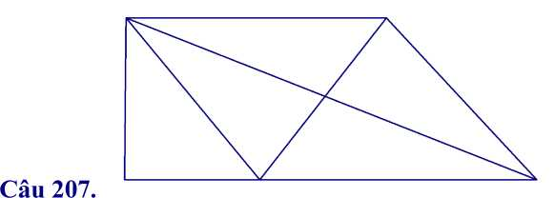
Hình trên có bao nhiêu đoạn thẳng?
A. 13 đoạn thẳng. B. 7 đoạn thẳng. C. 9 đoạn thẳng. D. 10 đoạn thẳng.
Câu 208. Số 12 được viết bằng chữ số La Mã là:
A. XI B. XII C. VVII D. IIX
Câu 209. Một xe ô tô trong 4 giờ đi được 240 km. Hỏi trong 6 giờ ô tô đi được bao nhiêu kilômét?
A. 360 km B. 300 km C. 960 km D. 600 km
Câu 210. Hình dưới đây có bao nhiêu đoạn thẳng?
A. 12 đoạn thẳng B. 15 đoạn thẳng C. 6 đoạn thẳng D. 18 đoạn thẳng
Câu 211. Một hình vuông có chu vi là 20 cm. Diện tích hình vuông đó là:
A. 35 cm² B. 25 cm² C. 20 cm² D. 30 cm²
Câu 212. Năm nay anh 14 tuổi. Tuổi em nhiều hơn một nửa tuổi anh là 2 tuổi. Hỏi trước đây mấy năm tuổi anh gấp đôi tuổi em?
A. 5 số B. 9 số C. 4 số D. 12 số
Câu 214. Cho 4 chữ số: 1, 0, 2, 4 . Hỏi viết được bao nhiêu số có 3 chữ số khác nhau?
A. 12 số B. 6 số C. 18 số D. 24 số
Câu 215. Nếu viết ra giấy các số từ 1 đến 100 thì phải viết chữ số 5 bao nhiêu lần?
A. 10 lân B. 11 lần C. 20 lần D. 19 lần
Câu 216. Biết: A = a - 135 ; B = a - 153 Hãy so sánh A và B:
A. Không thể so sánh được B. A > B C. A = B D. A < B

Đáp án
01. C; 02. D; 03. C; 04. B; 05. C; 06. C; 07. B; 08. C; 09. C; 10. A; 11. A; 12. A; 13. D; 14. D;
15. C;
16. B; 17. B; 18. B; 19. C; 20. A; 21. C; 22. A; 23. B; 24. A; 25. B; 26. B; 27. D; 28. D; 29. D;
30. C;
31. D; 32. C; 33. C; 34. A; 35. A; 36. B; 37. B; 38. A; 39. D; 40. C; 41. A; 42. B; 43. B; 44. B;
45. B;
46. C; 47. A; 48. D; 49. A; 50. B; 51. C; 52. B; 53. A; 54. B; 55. D; 56. B; 57. A; 58. B; 59. A;
60. D;
61. B; 62. A; 63. B; 64. C; 65. B; 66. C; 67. D; 68. D; 69. D; 70. D; 71. C; 72. B; 73. B; 74. A;
75. D;
76. D; 77. C; 78. A; 79. C; 80. D; 81. D; 82. A; 83. B; 84. C; 85. C; 86. D; 87. B; 88. A; 89. A;
90. D;
91. C; 92. C; 93. D; 94. A; 95. D; 96. D; 97. A; 98. B; 99. B; 100. A; 101. B; 102. C; 103. A; 104. A; 105. A;
106. B; 107. A; 108. A; 109. D; 110. B; 111. A; 112. D; 113. C; 114. A; 115. B; 116. C; 117. C; 118. D; 119. D; 120. A;
121. A; 122. B; 123. B; 124. A; 125. A; 126. C; 127. A; 128. B; 129. C; 130. D; 131. B; 132. B; 133. D; 134. D; 135. B;
136. C; 137. A; 138. A; 139. C; 140. A; 141. D; 142. D; 143. C; 144. B; 145. A; 146. C; 147. C; 148. A; 149. C; 150. B;
151. D; 152. D; 153. D; 154. A; 155. C; 156. C; 157. A; 158. C; 159. A; 160. D; 161. B; 162. C; 163. B; 164. B; 165. D;
166. B; 167. A; 168. B; 169. C; 170. D; 171. A; 172. D; 173. D; 174. A; 175. C; 176. C; 177. A; 178. B; 179. C; 180. C;
181. B; 182. D; 183. D; 184. D; 185. D; 186. D; 187. C; 188. B; 189. C; 190. B; 191. D; 192. D; 193. D; 194. C; 195. D;
196. D; 197. A; 198. A; 199. A; 200. A; 201. D; 202. D; 203. B; 204. C; 205. C; 206. B; 207. A; 208. B; 209. A; 210. D;
211. B; 212. C; 213. C; 214. C; 215. C; 216. B;

